МИНОБРНАУКИ РОССИИ
Санкт-Петербургский государственный
электротехнический университет
«ЛЭТИ» им. В.И. Ульянова (Ленина)
Кафедра МО ЭВМ

отчет
по лабораторной работе №7
по дисциплине «Вычислительная математика»
Тема: Интерполяция кубическим сплайном

Студент гр. 4341 |  | Большакова А. С.
Преподаватель |  | Пуеров Г.Ю.

Санкт-Петербург
2026

Цель работы.

Целью лабораторной работы являются изучение метода интерполяции функций кубическим сплайном с использованием метода прогонки для решения трёхдиагональной системы уравнений, а также сравнение точности сплайн-интерполяции с интерполяционным полиномом Ньютона при различном числе узлов.

Задание.
Для функции на рабочем отрезке [1.1; 3] (внутри области непрерывности $(1, +∞)$):
1) 1) построить кубический сплайн при числе узлов n = 4, 6, 10, 13, 20;
2) 2) решить возникающую трёхдиагональную СЛАУ методом прогонки;
3) 3) построить интерполяционный полином Ньютона по тем же узлам и сравнить погрешности;
4) 4) исследовать устойчивость сплайна к погрешностям в значениях функции на узлах.
Вариант 4:

Основные теоретические положения
3.1. Кубический сплайн
Пусть на отрезке [a, b] задана сетка узлов a = x0 < x1 < … < xn−1 = b с шагами hi = xi+1 − xi. Интерполяционный кубический сплайн S(x) является функцией, удовлетворяющей условиям:
• на каждом отрезке [xi, xi+1] функция S(x) есть многочлен третьей степени;
• S(xi) = f(xi) для всех узлов (условие интерполяции);
• S(x), S′(x), S″(x) непрерывны на всём отрезке [a, b];
• краевые условия: S″(x0) = S″(xn−1) = 0

На i-м отрезке сплайн записывается в виде:
Si(x) = ai + bi(x − xi) + ci(x − xi)² + di(x − xi)³
где коэффициенты выражаются через вторые производные Mi = S″(xi):
ai = yi; bi = (yi+1 − yi)/hi − hi(2Mi + Mi+1)/6; ci = Mi/2; di = (Mi+1 − Mi)/(6hi)
3.2. Система уравнений для M
Из условий непрерывности первых производных на внутренних узлах получается трёхдиагональная СЛАУ относительно M0, M1, …, Mn−1:
hi−1 · Mi−1 + 2(hi−1 + hi) · Mi + hi · Mi+1 = 6 · [Δ²yi], i = 1, …, n−2
где Δ²yi = (yi+1 − yi)/hi − (yi − yi−1)/hi−1 — вторая разностная производная. Краевые уравнения: M0 = 0, Mn−1 = 0.
3.3. Метод прогонки (алгоритм Томаса)
Трёхдиагональная система решается за O(n) операций методом прогонки (алгоритм Томаса). Система имеет вид:
ai xi−1 + bi xi + ci xi+1 = di, i = 0, …, n−1
Прямой ход (исключение нижней диагонали):
c'0 = c0 / b0; d'0 = d0 / b0
c'i = ci / (bi − ai c'i−1); d'i = (di − ai d'i−1) / (bi − ai c'i−1)
Обратный ход:
xn−1 = d'n−1; xi = d'i − c'i xi+1
Метод устойчив при диагональном преобладании матрицы: |bi| ≥ |ai| + |ci|, что выполнено для матриц кубического сплайна, поскольку 2(hi−1 + hi) > hi−1 + hi.
3.4. Полином Ньютона (разделённые разности)
Для сравнения строится интерполяционный полином Ньютона:
Pn(x) = f[x0] + f[x0, x1](x−x0) + f[x0, x1, x2](x−x0)(x−x1) + …
Коэффициенты — разделённые разности f[xi, …, xi+k] — вычисляются рекуррентно. Вычисление в точке осуществляется по схеме Горнера.
При большом числе узлов для не периодических функций возможен эффект Рунге — нарастание осцилляций на краях отрезка, особенно при равноотстоящих узлах. Кубический сплайн этим эффектом не страдает.

Разработка программы.
Программа реализована на языке Python. Основные функции:
f(x) — вычисляет .
thomas_solve(a, b, c, d) — реализует метод прогонки. Прямой ход исключает элементы нижней диагонали, обратный ход находит все xi. Сложность O(n).
build_spline(xs, ys) — составляет трёхдиагональную СЛАУ для Mi, вызывает thomas_solve, затем вычисляет коэффициенты ai, bi, ci, di каждого звена.
eval_spline(coeffs, xs, t) — линейным поиском находит нужное звено и вычисляет S(t).
divided_diffs(xs, ys) — вычисляет таблицу разделённых разностей и возвращает коэффициенты полинома Ньютона.
eval_newton(xs, coefs, t) — вычисляет значение полинома по схеме Горнера.
rmse(fn) — среднеквадратическое отклонение интерполяции от f(x) по 500 контрольным точкам.
Текст программы приведён в Приложении А.

Результаты вычислений
5.1. Сравнение методов
На рисунке 1 показаны графики исходной функции, кубического сплайна и полинома Ньютона при различном числе узлов n. При малом n оба метода дают заметное отклонение; по мере роста n кривые сближаются с f(x).
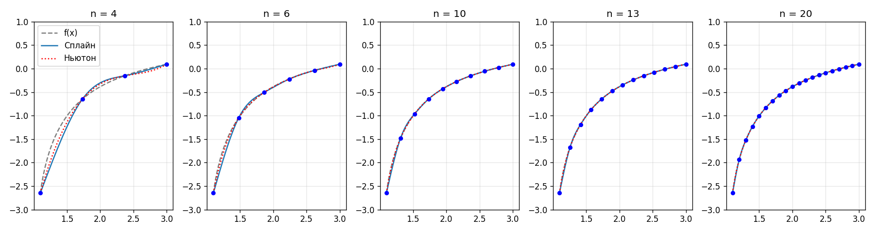
Рисунок 1 — Сравнение методов интерполяции при n = 4, 6, 10, 13, 20
При n ≥ 13 графики сплайна и исходной функции визуально совпадают — дальнейшее увеличение числа узлов нецелесообразно.
5.2. Погрешность
В таблице 1 и на рисунке 2 приведены среднеквадратические отклонения обоих методов.
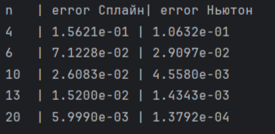
Рисунок 2 - Среднеквадратическое отклонение интерполяции
Сравнивая погрешности сплайна и полинома Ньютона при увеличении числа узлов, можно сделать следующие выводы:
Для малого числа узлов оба метода дают сравнимые ошибки. Но при увеличении n ошибка Ньютона становится меньше, чем у Сплайна. Максимальное превосходство достигается при n=20: полином Ньютона имеет погрешность 1.38e-04, у сплайна 6.0e-03.
Таким образом, для данной функции на равномерной сетке полином Ньютона демонстрирует более быструю сходимость и высокую точность по сравнению с кубическим сплайном, что объясняется гладкостью и монотонностью функции на выбранном интервале.
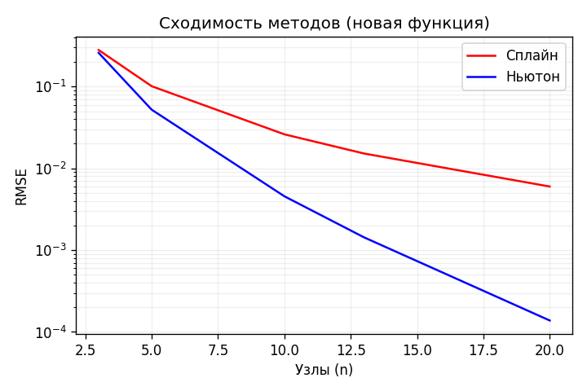
Рисунок 2 — Зависимость RMSE от числа узлов (логарифмическая шкала)
На интервале (1.1, 3) является достаточно гладкой и не провоцирует эффект Рунге, что позволяет полиному Ньютона сходиться экспоненциально быстро.
Однако в других случаях сплайн более универсальный, так как он устойчив к эффекту Рунге и гарантирует сходимость для произвольных непрерывных функций, тогда как полином Ньютона на равномерной сетке может расходиться при резких перепадах функции.

Выводы.
В ходе работы реализована интерполяция функции кубическим сплайном с применением метода прогонки для решения трёхдиагональной СЛАУ на вторые производные Mi. Для сравнения построен полином Ньютона по тем же узлам.
Основные результаты: при n ≥ 9 погрешность сплайна опускается ниже 0.02; при n ≥ 13 графики визуально сливаются — дальнейшее увеличение числа узлов нецелесообразно

Приложение А
Исходный код программы

Название файла: lb7.py
import math
import numpy as np
import matplotlib
matplotlib.use('Agg')
import matplotlib.pyplot as plt
# Новая функция
def f(x: float) -> float:
# Область определения: x > 1
if x <= 1.0 or math.isclose(x, 1.0):
return float('inf')
try:
return math.log(math.log(x)) - math.exp(-x * x)
except ValueError:
return float('inf')
# Новые границы интервала
XMIN, XMAX = 1.1, 3.0
def build_nodes(n: int, a: float = XMIN, b: float = XMAX):
# Разбиение отрезка [1.1,3] на куски, на каждом таком куске строится свой полином: S0(x) на [x0, x1]
# Равномерные узлы (x0, y0),(x1,y1),... где yi = f(xi)
xs = [a + (b - a) * i / (n - 1) for i in range(n)]
ys = [f(x) for x in xs]
return xs, ys
def thomas_solve(a, b, c, d):
# Решение трёхдиагональной системы (ai*xi−1 + bi*xi + ci*xi+1 = di) методом прогонки
n = len(d)
# хотим превратить систему в: xi = di′ − ci′xi+1
c_prime = [0.0] * n
d_prime = [0.0] * n
c_prime[0] = c[0] / b[0]
d_prime[0] = d[0] / b[0]
for i in range(1, n):
# ai*xi−1 + bi*xi + ci*xi+1 = di, но xi = di′ − ci′xi+1, поэтому подставляем
denom = b[i] - a[i] * c_prime[i - 1]
c_prime[i] = c[i] / denom if i < n - 1 else 0.0
d_prime[i] = (d[i] - a[i] * d_prime[i - 1]) / denom # снова приводим к xi = di′ − ci′xi+1
x = [0.0] * n
# обратный ход
x[n - 1] = d_prime[n - 1]
for i in range(n - 2, -1, -1):
x[i] = d_prime[i] - c_prime[i] * x[i + 1]
return x # вернется массив M = [M0, M1, ..., Mn-1]
def build_spline(xs, ys):
# Построение кубического сплайна
n = len(xs)
h = [xs[i + 1] - xs[i] for i in range(n - 1)]
a_diag = [0.0] * n
b_diag = [0.0] * n
c_diag = [0.0] * n
rhs = [0.0] * n
b_diag[0] = 1.0
b_diag[n - 1] = 1.0
for i in range(1, n - 1):
a_diag[i] = h[i - 1]
b_diag[i] = 2.0 * (h[i - 1] + h[i])
c_diag[i] = h[i]
rhs[i] = 6.0 * ((ys[i + 1] - ys[i]) / h[i] - (ys[i] - ys[i - 1]) / h[i - 1])
# ys[i + 1] - ys[i]) / h[i] - наклон отрезка между точками, то есть приближение первой производной
# Сплайн должен быть непрерывный и гладкий - производные слева и справа должны совпадать
M = thomas_solve(a_diag, b_diag, c_diag, rhs)
coeffs = []
for i in range(n - 1):
hi = h[i] # длина отрезка
ai = ys[i] # значение функции, гарантирует что Si(xi)=yi
bi = (ys[i + 1] - ys[i]) / hi - hi * (2 * M[i] + M[i + 1]) / 6.0 # наклон с поправкой на кривизну
ci = M[i] / 2.0 # Mi = Si′′(xi) = 2ci
di = (M[i + 1] - M[i]) / (6.0 * hi) # как меняется кривизна
coeffs.append((ai, bi, ci, di, xs[i])) # это список всех кусочков сплайна
return coeffs
def eval_spline(coeffs, xs_nodes, t):
# Значение сплайна в точке t
seg = len(coeffs) - 1
for i in range(len(coeffs) - 1):
if t <= xs_nodes[i + 1]: # выбирается нужный отрезок
seg = i
break
a, b, c, d, xi = coeffs[seg]
dx = t - xi
return a + b * dx + c * dx ** 2 + d * dx ** 3 # считается значение полинома 3 степени
def divided_diffs(xs, ys):
# Таблица разделённых разностей (коэффициенты f[x0] и т.д. ) для полинома Ньютона
# P(x)=f[x0]+f[x0,x1](x−x0)+f[x0,x1,x2](x−x0)(x−x1)+…
n = len(xs)
table = [[0.0] * n for _ in range(n)]
for i in range(n):
table[i][0] = ys[i]
for j in range(1, n):
for i in range(n - j):
table[i][j] = (table[i + 1][j - 1] - table[i][j - 1]) / (xs[i + j] - xs[i])
return [table[0][j] for j in range(n)]
def eval_newton(xs, coefs, t):
# Схема Горнера для вычисления полинома Ньютона
n = len(coefs)
result = coefs[n - 1]
for i in range(n - 2, -1, -1): # последовательно вычисление с конца
result = result * (t - xs[i]) + coefs[i] # coefs[i] — следующий коэффициент, который прибавляется перед тем, как умножить на следующую скобку
if not math.isfinite(result) or abs(result) > 200: #
return float('nan')
return result
def error(fn, n_check=500):
# Среднеквадратичная ошибка на равномерной сетке
xs = [XMIN + (XMAX - XMIN) * i / (n_check - 1) for i in range(n_check)]
sq = 0.0
cnt = 0
for x in xs:
fv = f(x)
iv = fn(x)
if math.isfinite(fv) and math.isfinite(iv):
sq += (fv - iv) ** 2
cnt += 1
return math.sqrt(sq / cnt) if cnt else float('inf')
# RMSE= sqrt( 1/N ∑(f(x)−approx(x))^2)
NODE_COUNTS = [4, 6, 10, 13, 20]
PLOT_N = 500
plot_xs = [XMIN + (XMAX - XMIN) * i / (PLOT_N - 1) for i in range(PLOT_N)]
orig_ys = [f(x) for x in plot_xs]
print(f"{'n':<3} | {'error Сплайн':<12}| {'error Ньютон':<12}")
node_results = []
for n in NODE_COUNTS:
xn, yn = build_nodes(n)
spl_coeffs = build_spline(xn, yn)
nwt_coeffs = divided_diffs(xn, yn)
s_error = error(lambda x: eval_spline(spl_coeffs, xn, x))
n_error = error(lambda x: eval_newton(xn, nwt_coeffs, x))
node_results.append((n, xn, yn, spl_coeffs, nwt_coeffs, s_error, n_error))
print(f"{n:<3} | {s_error:.4e} | {n_error:.4e}")
# Графики для каждого n
plt.figure(figsize=(15, 4))
for i, (n, xn, yn, s_c, n_c, s_r, n_r) in enumerate(node_results):
ax = plt.subplot(1, len(NODE_COUNTS), i + 1)
ax.plot(plot_xs, orig_ys, 'k--', alpha=0.5, label='f(x)')
ax.plot(plot_xs, [eval_spline(s_c, xn, x) for x in plot_xs], label='Сплайн', lw=1.5)
n_ys = [eval_newton(xn, n_c, x) for x in plot_xs]
ax.plot(plot_xs, np.clip(n_ys, -5, 10), 'r:', label='Ньютон')
ax.scatter(xn, yn, color='blue', s=20, zorder=5)
ax.set_title(f'n = {n}')
ax.set_ylim(-3, 1) # изменённый предел для новых значений
ax.grid(True, alpha=0.3)
if i == 0:
ax.legend()
plt.tight_layout()
plt.savefig('comparison.png', dpi=120)
# График сходимости
plt.figure(figsize=(6, 4))
ns = [r[0] for r in node_results]
plt.semilogy(ns, [r[5] for r in node_results], 'r', label='Сплайн')
plt.semilogy(ns, [r[6] for r in node_results], 'b', label='Ньютон')
plt.xlabel('Узлы (n)')
plt.ylabel('RMSE')
plt.title('Сходимость методов (новая функция)')
plt.legend()
plt.grid(True, which="both", ls="-", alpha=0.2)
plt.tight_layout()
plt.savefig('rmse_convergence.png', dpi=120)

